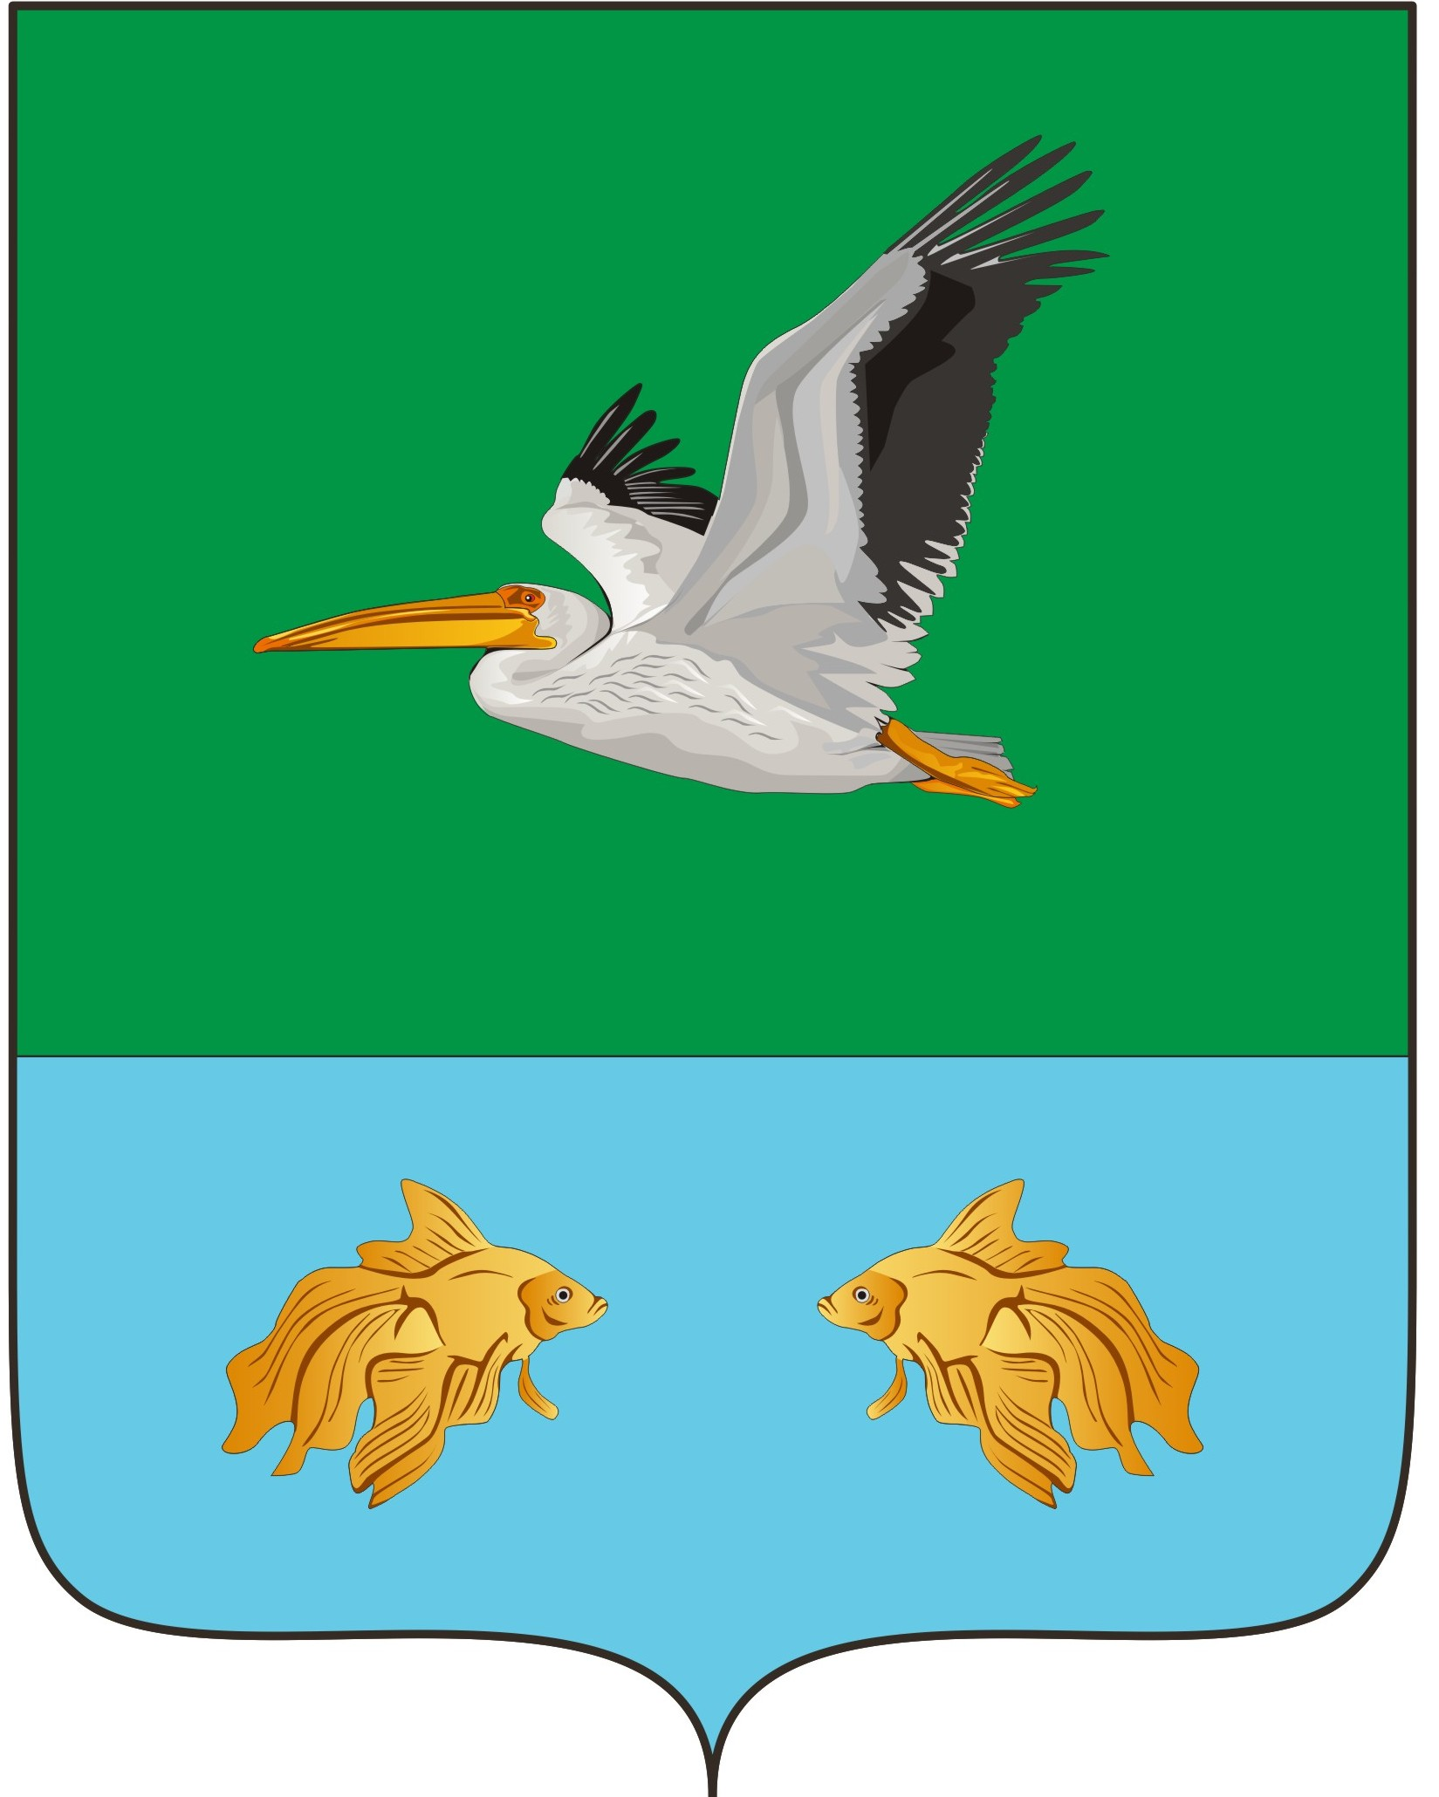

АДМИНИСТРАЦИЯ КРУТИНСКОГО МУНИЦИПАЛЬНОГО РАЙОНА ОМСКОЙ ОБЛАСТИ

П О С Т А Н О В Л Е Н И Е

от 21.03.2025 года № 102-п
р.п. Крутинка

О признании утратившим силу постановления
Администрации Крутинского муниципального района
Омской области от 17.02.2023 № 59-п

В соответствии с пунктом 13 Указа Губернатора Омской области от 3 августа 2023 года № 181 «Об установлении дополнительных мер поддержки и помощи для участников специальной военной операции и членов их семей на территории Омской области», руководствуясь Уставом Крутинского муниципального района

П О С Т А Н О В Л Я Ю:

1. Постановление Администрации Крутинского муниципального района Омской области от 17.02.2023 года № 59-п «Об утверждении Порядка бесплатного посещения членами семей отдельных категорий граждан физкультурно-спортивных организаций, находящихся в ведении Крутинского муниципального района Омской области» считать утратившим силу.
2. Настоящее постановление подлежит официальному опубликованию (обнародованию) на официальном сайте Администрации Крутинского муниципального района и вступает в силу со дня его официального опубликования (обнародования).
3. Контроль исполнения постановления возложить на первого заместителя Главы Крутинского муниципального района (Сарыгин Е.В.).

Глава Крутинского
муниципального района В.Н. Киселёв

